Gestion des matchs (alignements)
Vidéo - Gestion des matchs (alignements)
Avant chacun de vos matchs, vous devez confirmer l’alignement de vos joueurs et entraineurs, vous devez aussi imprimer votre feuille de match. Ces étapes doivent être faites dans Spordle PLAY, si à titre d’entraineur vous n’avez pas encore accès à Spordle PLAY, veuillez vous référer à la documentation et au vidéo Comment créer mon compte dans Spordle PLAY.
- Ajout des numéros de chandails
- Gestion de l’alignement
- Signature de l’alignement (approbation)
- Imprimer feuille d’alignement

Ajout des numéros de chandails
Lors de votre tout premier match de saison, nous vous suggérons d’aller ajouter les numéros de chandail de vos joueurs dans votre équipe afin d’éviter de les ajouter à chacun de vos matchs.
- Pour ce faire, cliquez sur Équipes dans le menu de gauche.
- Cliquez sur votre équipe afin d’accéder à son profil
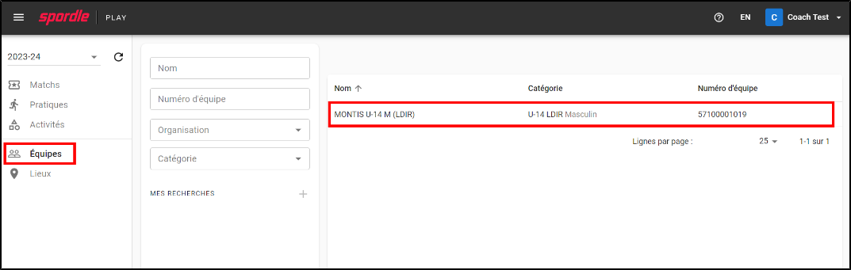
- Cliquez sur l’onglet Cahier d’équipe dans le haut de la page
  - Tous vos joueurs seront affichés
- Cliquez sur la ligne de numéro de chandail pour chacun des joueurs afin d’ajouter leur numéro de chandail. (Ne cliquez pas sur le lien bleu, le nom du joueur)
Il est possible que les numéros de chandail soient déjà indiqués, votre organisation peut avoir ajouté les numéros de chandail dans Spordle ID. Si c’est le cas, vous n’avez qu’à vérifier que les bons numéros sont indiqués et faire les modifications si nécessaire.
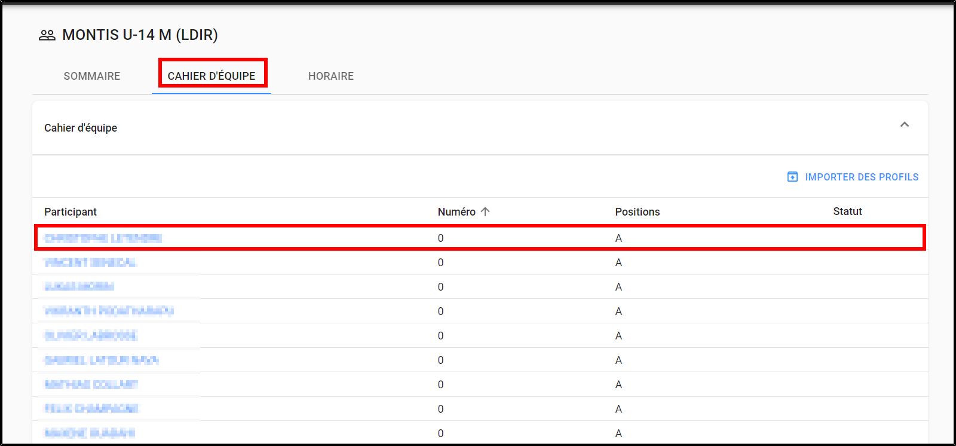
- Inscrivez le numéro de chandail du joueur
- Cliquez sur Sauvegarder
  - Si vous le souhaitez, vous pouvez aussi indiquer si le joueur est capitaine de l’équipe en cochant la case appropriée.
- Sélectionnez ainsi tous vos joueurs afin d’ajouter les numéros de chandails, si un joueur change de chandail lors d’une partie, vous aurez la possibilité de modifier le numéro dans l’alignement du match.
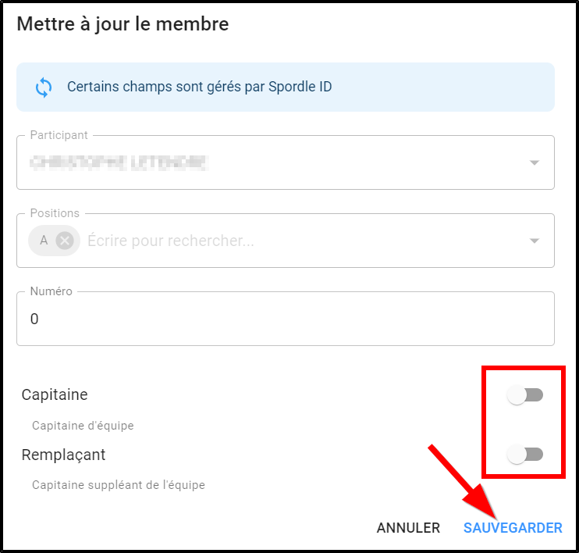

Gestion de l’alignement
Pour confirmer votre alignement avant votre match, vous devez vous connecter à Spordle PLAY et cliquer sur Match dans le menu à gauche. Tous vos matchs seront affichés, vous avez la possibilité d’utiliser les filtres à gauche si vous souhaitez préciser votre recherche.
- Cliquez sur l’icône à droite du match dont vous souhaitez confirmer l’alignement
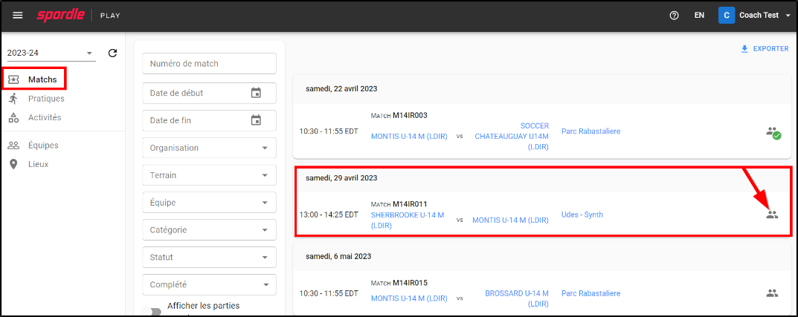
- Sélectionnez les joueurs présents à votre match en cochant chacun d’entre eux à la gauche de leurs noms et cochez aussi les entraineurs présents.
- Si vous constatez qu’un joueur est manquant ou que vous devez ajouter un joueur qui n’est pas sur votre alignement, cliquez sur +Ajouter un Extra.
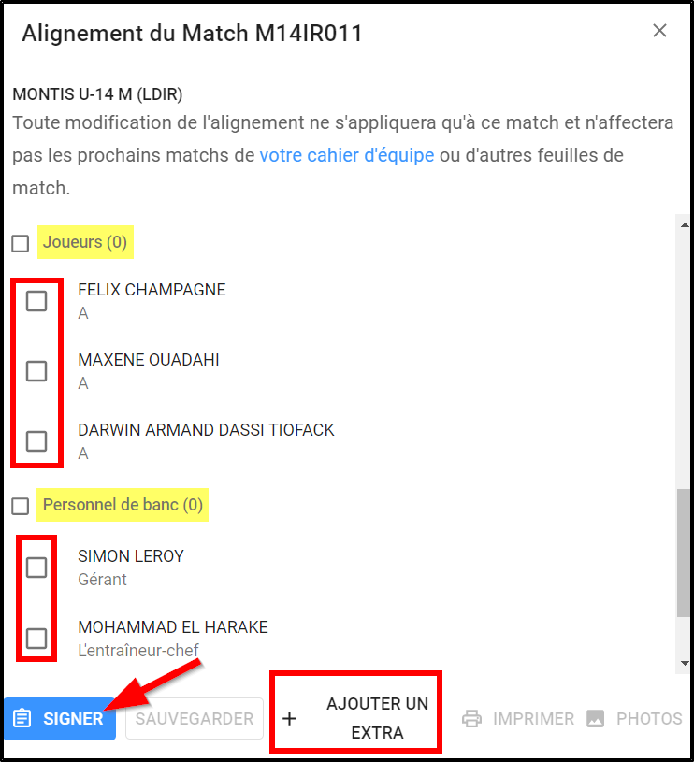
- Tapez les premières lettres du prénom du joueur et sélectionnez celui-ci
- Indiquez sa position (sélectionnez A)
- Inscrivez son numéro de chandail
Cliquez sur Sauvegarder en bas à droite
N’oubliez pas de cocher ce joueur afin qu’il soit ajouté à votre alignement.
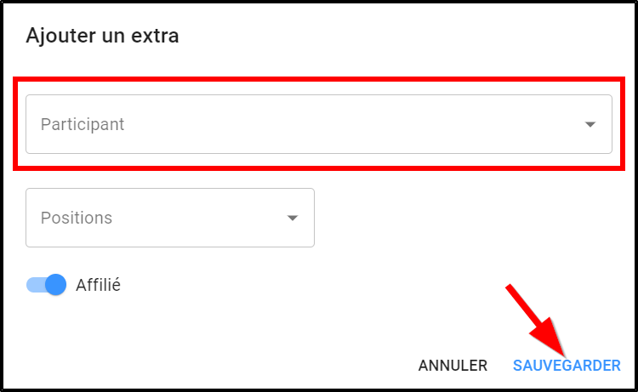
- Pour modifier le numéro de chandail d’un membre, cliquez sur le crayon à droite de son nom
- Une fenêtre s’affichera où vous pourrez modifier le numéro de chandail et cliquez sur Mise à jour.
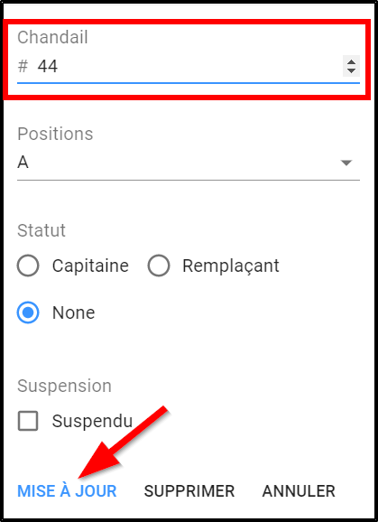

Signature de l’alignement (approbation)
Une fois que vous avez sélectionné tous les joueurs et entraineurs qui seront dans l’alignement de votre match, cliquez sur Signer dans le bas de la page à votre gauche.
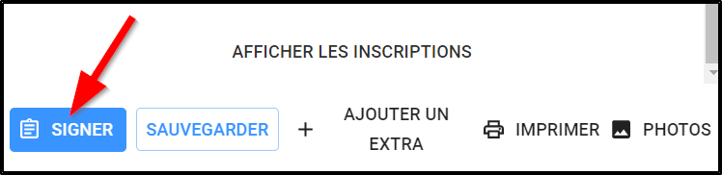
- Sélectionnez l’entraineur qui signe et approuve l’alignement
- Signer à l’aide de votre souris ou de votre doigt dans l’espace sous le nom de l’entraineur
Cliquez sur Sauvegarder en bas à droite
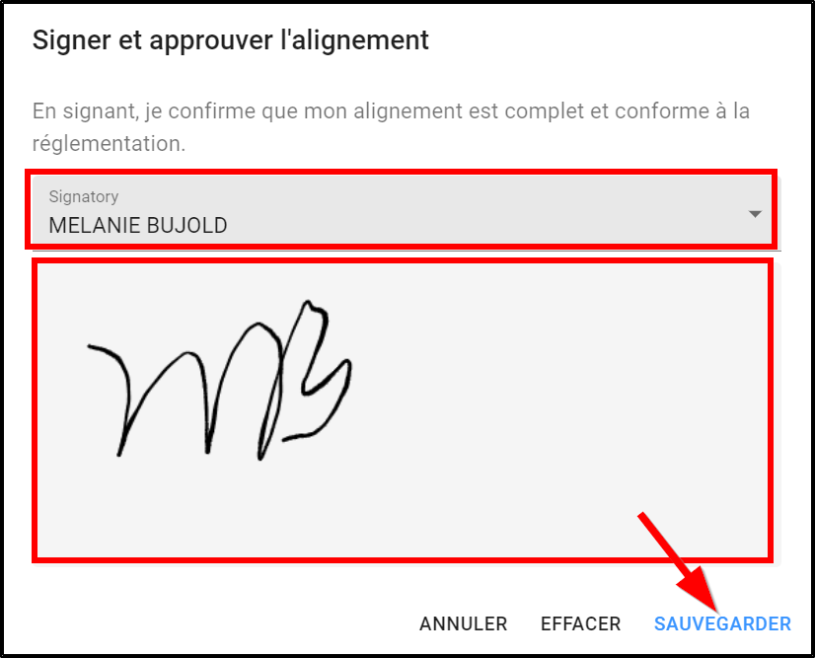
- Cliquez ensuite sur Sauvegarder afin de sauvegarder votre alignement et votre approbation.
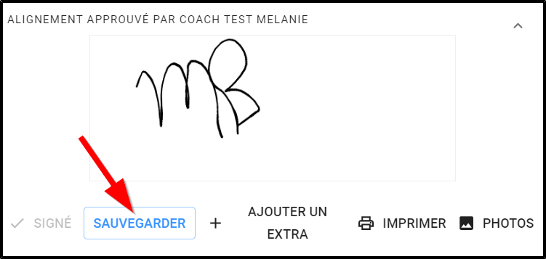

Imprimer feuille d’alignement
- Cliquez sur Imprimer dans le bas de votre alignement
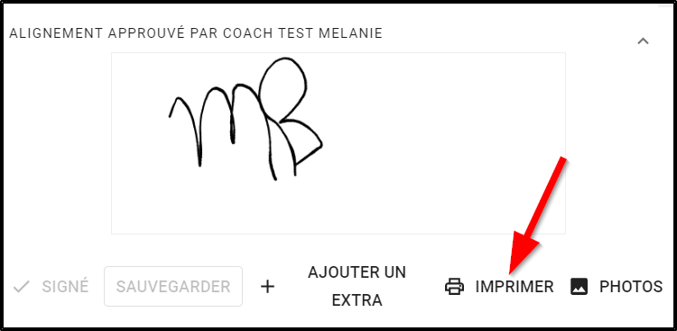
- Un onglet s’ouvrira dans votre navigateur avec votre feuille d’alignement
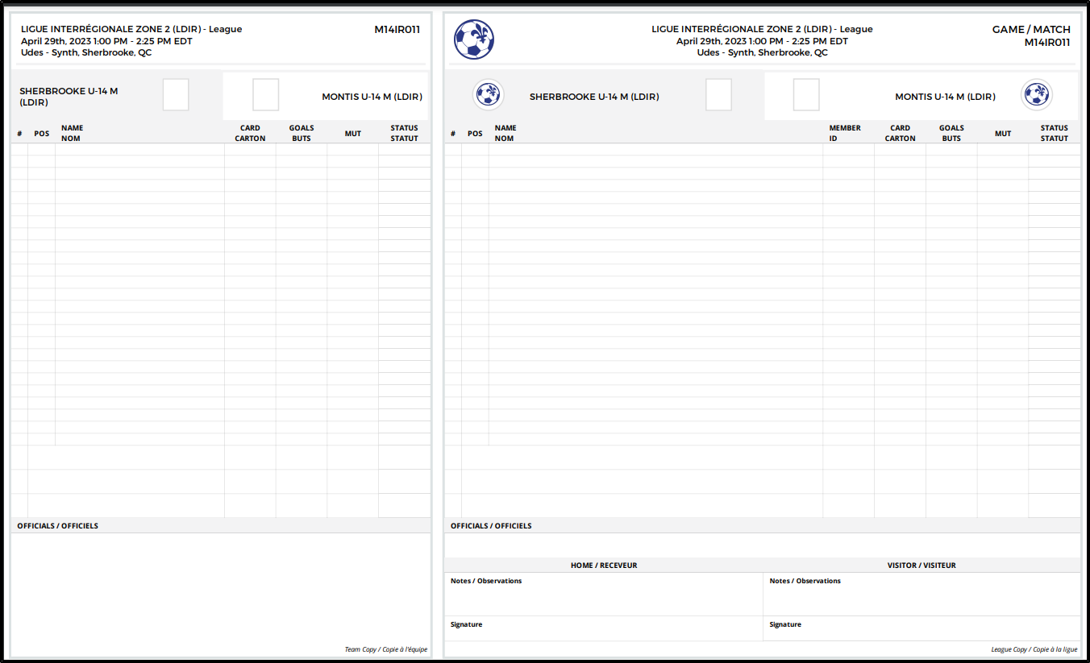
- Imprimer votre alignement
ATTENTION : Par défaut, il s’agit d’une feuille légale. Pour imprimer une feuille en format lettre, sélectionnez Ajuster à la zone imprimable dans vos paramètres d’impression dans Mise à l’échelle.
